FAČR - Městský fotbalový svaz v Brně

639 00 Brno, Vídeňská 470/9

Telefon: 542 212 675 e-mail : mefs@fotbalbrno.cz
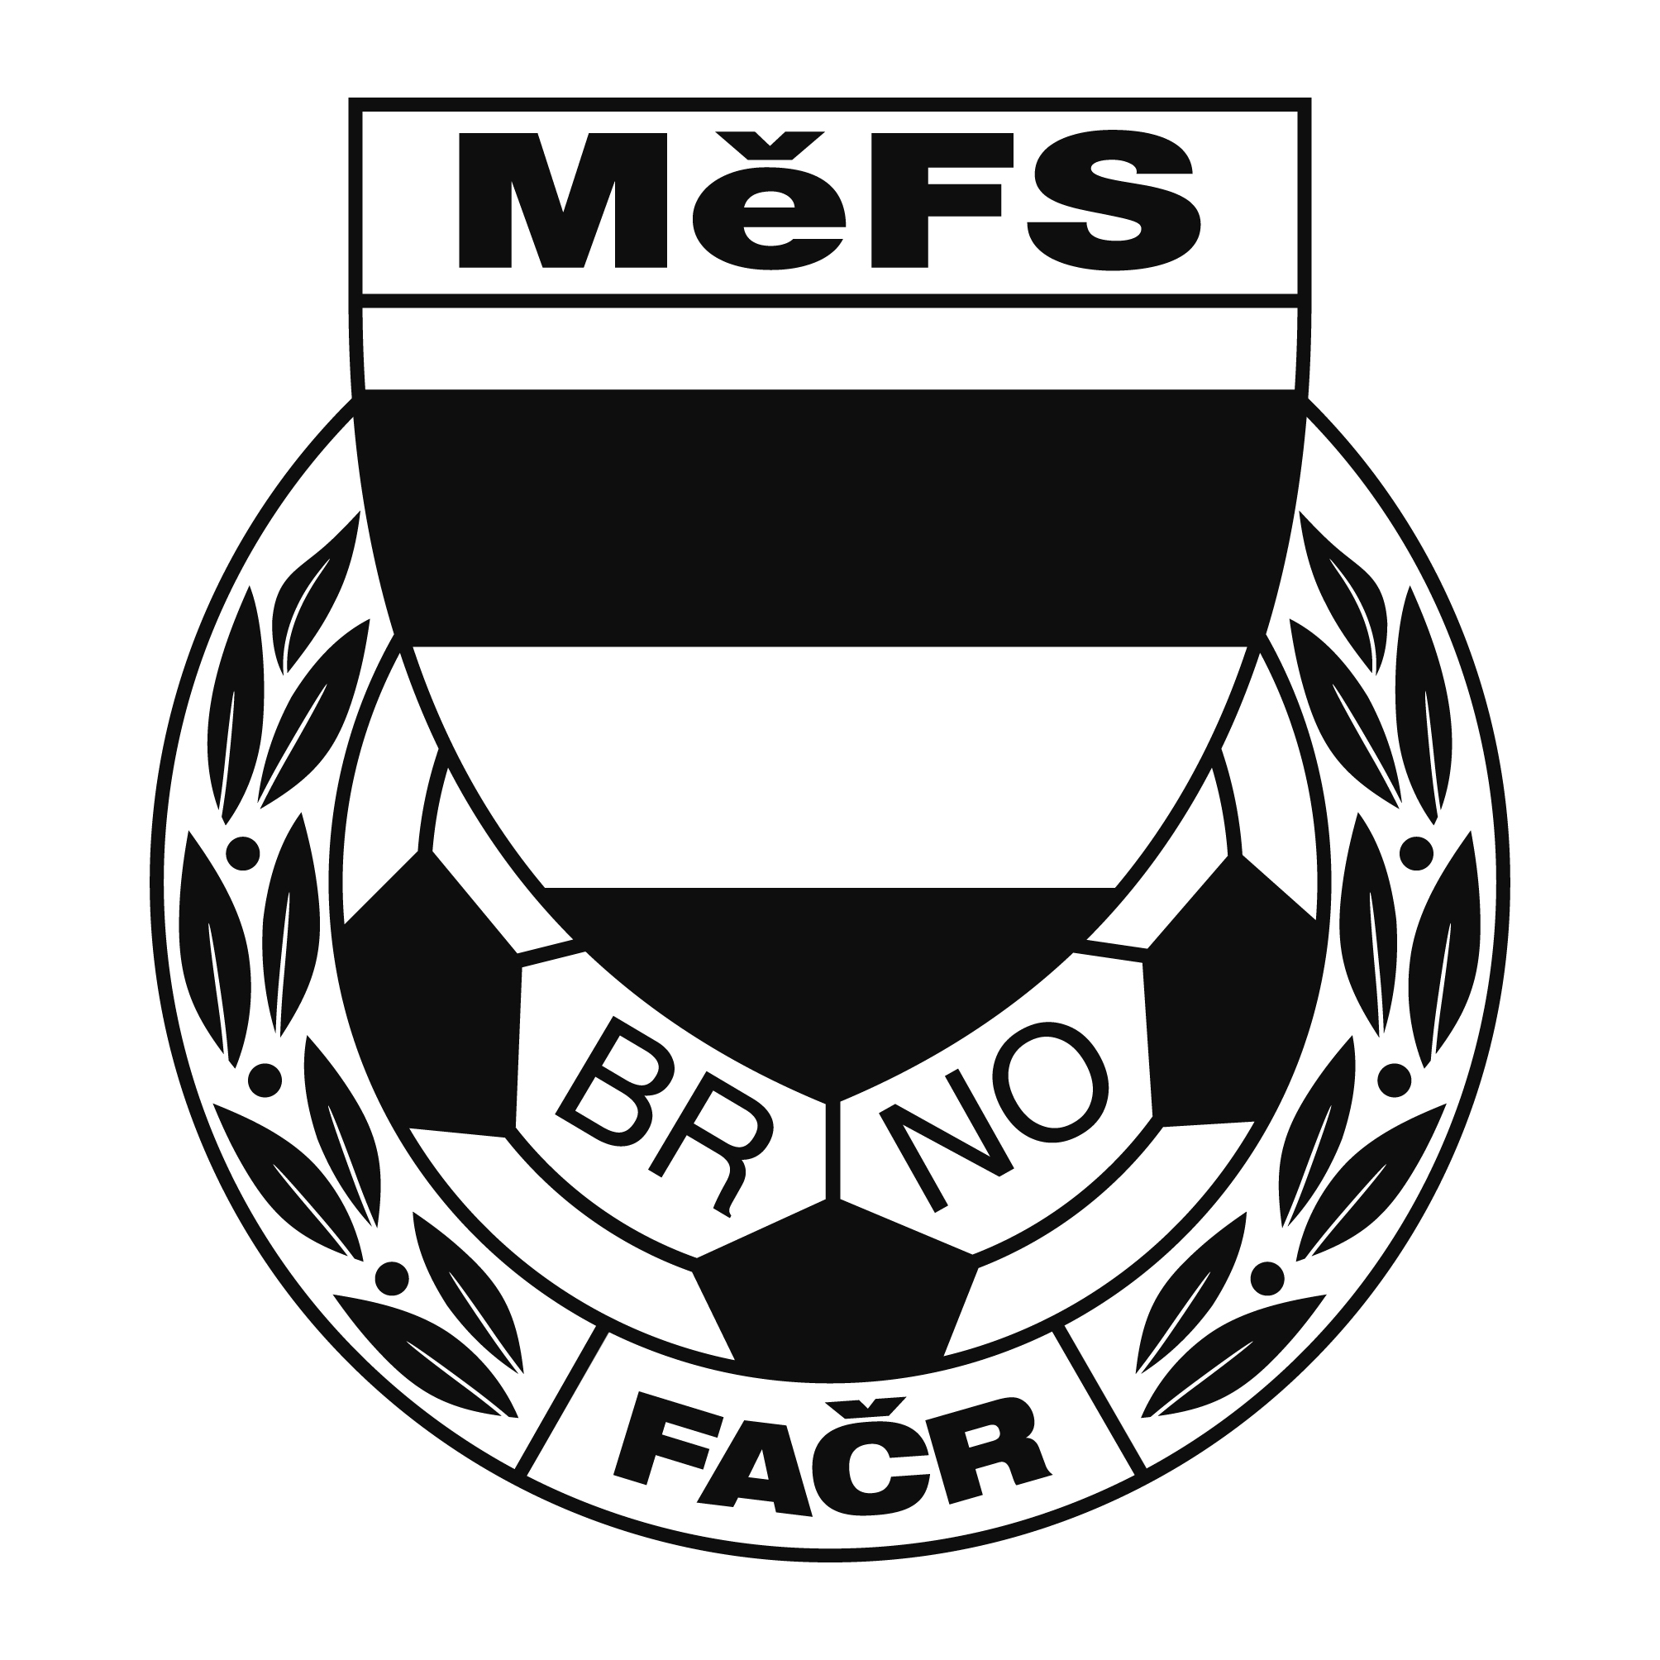

NOMINAČNÍ LISTINA

výběru MěFS, hráčů U 11

Akce: Přátelské přípravné utkání
Středa dne 16. ledna 2019 – hala s UT na ZŠ Janouškova 2

Místo, datum a čas srazu: ZŠ Janouškova 2, Brno, hala s UT
Ve středu 16. 1. 2019 v 14.45 hodin

Předpokládaný konec: 16.30 hod.

Nominace hráčů U 11:

Příjmení a jméno | ID číslo | mateřský klub
Frišauf Matěj (brankař) | 08110562 | SK Líšeň
Bednář Zdeněk | 08030166 | SK Líšeň
Boček Daniel | 08100519 | SK Líšeň
Martinek David | 08051303 | SK Líšeň
Švejda Josef | 08090167 | SK Líšeň
Šenkyřík Martin | 08060164 | SK Líšeň
Štovčik Oliver | 08060164 | SK Líšeň
Kratochvíl Denis | 08010239 | FC Svratka Brno
Klika Ondřej | 08010950 | FC Svratka Brno
Adametz Oliver | 08090766 | TJ Start Brno
Lorenc Vojtěch | 08030933 | TJ Start Brno
Kabát Jáchym | 08040573 | FC Medlánky
Derka Jan | 08120522 | FC Medlánky
Jenyš Jiří | 08120272 | SK Obřany
Bajgar Filip | 08020351 | SK Obřany
Mička Zdeněk | 08060770 | FC Sparta Brno
Jedlička Tomáš | 08110891 | SK Tuřany
Rudolf Matyáš (brankař) | 08040823 | ČAFC Židenice 2011

Náhradníci, kteří budou povoláni v případě absence některého z nominovaných hráčů:
Polcar Patrik (08050421), Knoflíček Jakub (08120603) – FC Svratka Brno.

Vybavení hráčů:
tréninkové oblečení, sálová obuv (obuv na UT trávu), chrániče holení, brankáři vlastní výstroj, kartičku pojištěnce.

Trenéři: Šrámek Jiří, Záleský David vedoucí: Dvořák Petr

V krajním případě lze vyrozumět telefonicky p. Dvořák Petr – tel. 739593355.

V případě neomluvené neúčasti nominovaných hráčů se klub vystavuje postihu dle článku 17 bod 3 RFS !
V Brně 7. Ledna 2019

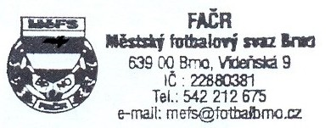
Mgr. Tomáš Němčanský, v.r. Mgr. Jan Maroši, v.r.
předseda KM MěFS předseda VV MěFS

Za správnost: Libor Charvát
sekretář MěFS

